TUTUBBI

DIAGRAMMA DELLE CLASSI
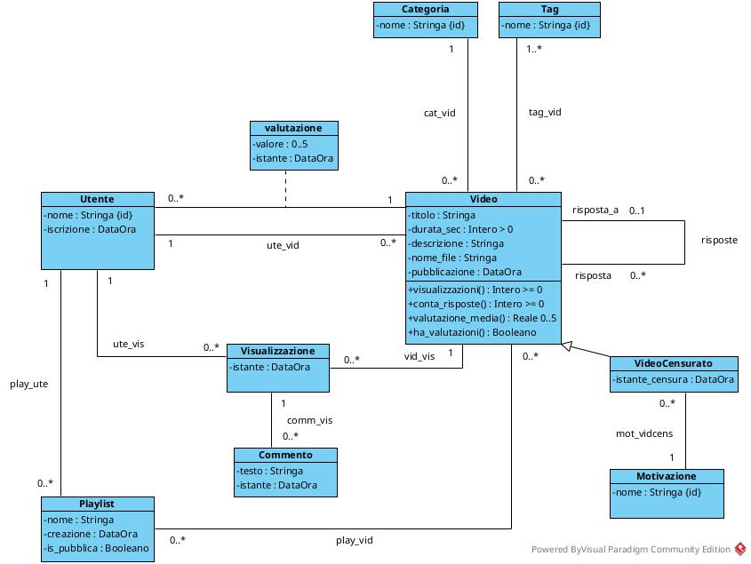

SPECIFICA DELLE CLASSI

- Classe Utente

[V.Utente.no_valutazione_video_proprio]
!EXISTS v |
ute_vid(this, v) and
valutazione(this, v)

[V.Utente.valutazione_solo_se_visualizzato]
FORALL v |
valutazione(this, v) -> EXISTS vis | ute_vis(this, vis) and vid_vis(v, vis)

[V.Utente.no_valutazione_video_censurato]
!EXISTS v, istval, istcens |
VideoCensurato(v) and
valutazione(this, v) and
istante(this, v, istval) and
istante_censura(v, istcens) and
istcens <= istval

[V.Utente.valutazione_video_pubblicato]
!EXISTS istval, v, pub |
valutazione(this, v) and
istante(this, v, istval) and
pubblicazione(v, pub) and
istval < pub

[V.Utente.valutazione_dopo_registrazione]
!EXISTS v, istval, istreg |
istante(this, v, istval) and
iscrizione(this, istreg) and
istval < istreg

[V.Utente.visualizzazione_dopo_registrazione]
!EXISTS vis, istiscr, istvis |
ute_vis(this, vis) and
iscrizione(this, istiscr) and
istante(vis, istvis) and
istvis < istiscr

- Classe Visualizzazione

[V.Visualizzazione.visualizzazione_dopo_pubblicazione_video]
!EXISTS istvis, istpub, vid |
vid_vis(vid, this) and
istante(this, istvis) and
pubblicazione(vid, istpub) and
istvis < istpub

[V.Visualizzazione.no_video_censurato]
!EXISTS istcens, vid, istvis |
vid_vis(vid, this) and
istante(this, istvis) and
VideoCensurato(vid) and
istante_censura(vid, istcens) and
istvis >= istcens

- Classe Commento

[V.Commento.dopo_visualizzazione]
!EXISTS vis, istvis, istcom |
comm_vis(this, vis) and
istante(vis, istvis) and
istante(this, istcom) and
istcom < istvis

[V.Commento.non_dopo_censura]
!EXISTS vis, vid, istcom, istcens |
VideoCensurato(vid) and
vid_vis(vid, vis) and
comm_vis(this, vis) and
istante(this, istcom) and
istante_censura(vid, istcens) and
istcom >= istcens

- Classe Playlist

[V.Playlist.no_video_censurati]
!EXISTS vid |
VideoCensurato(vid) and
play_vid(this, vid)

[V.Playlist.utente_iscritto]
!EXISTS ute, istiscr, istcrea |
play_ute(this, ute) and
iscrizione(ute, istiscr) and
creazione(this, istcrea) and
istcrea < istiscr

- Classe Video

[V.Video.no_risposta_video_caricato_stesso_utente]
FORALL vrisp |
risposte(this, vrisp) -> !EXISTS u |
ute_vid(u, this) and
ute_vid(u, vrisp)

[V.Video.no_risposta_se_stesso]
FORALL vrisp |
risposte(this, vrisp) -> this != vrisp

[V.Video.risposte_non_simmetriche]
!EXISTS vrisp |
risposte(this, vrisp) and
risposte(vrisp, this)

[V.Video.no_cicli]
le risposte non devono formare cicli

// Si potrebbe risolvere aggiungendo un
// attributo alla classe video che si incrementa
// ad ogni video risposta così da poter imporre
// che il link risposte deve collegare solo video
// che rispettano la seguenza giusta

visualizzazioni(): Intero >= 0
pre:
nessuna
post:
resuòt soddisfa la seguente formula:

V = { vis | vid_vis(this, vis) }
and
result = |V|

conta_risposte(): Intero >= 0
pre:
nessuna
post:
result soddisfa la seguente formula:

RISP = { v | risposte(this, v) }
and
result = |RISP|

valutazione_media(): Reale 0..5
pre:
nessuna
post:
result soddisfa la seguente formula:

UVAL = { u | valutazione(u, this) }
and
|UVAL| = 0 -> result = 0
and
|UVAL| > 0 -> result =
( sommatoria(u in UVAL: val | valore(u, this, val)) ) / |UVAL|

ha_valutazione(): Booleano
pre:
nessuna
post:
result soddisfa la seguente formula:

EXISTS u | valutazione(u, this) <-> result = true

- Classe VideoCensurato

[V.VideoCensurato.dopo_pubblicazione]
!EXISTS istpub, istcens |
pubblicazione(this, istpub) and
istante_censura(this, istcens) and
istcens < istpub

DIAGRAMMA DEGLI USE-CASE

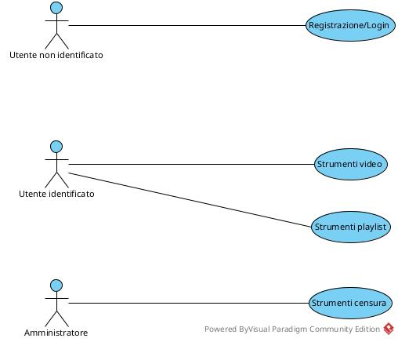

SPECIFICA DEGLI USE-CASE

- Use-Case Registrazione/login

registrazione(nome:Stringa): Utente
pre:
!EXISTS u |
nome(u, nome)
post:
il livello estensionale finale differisce
da quello iniziale come segue:

nuovi elementi del dominio: alpha
elementi rimossi dal dominio: nessuno
nuove ennuple:
- Utente(alpha)
- nome(alpha, nome)
- iscrizione(alpha, adesso)
ennuple rimosse: nessuna
valore di ritorno: result = alpha

- Use-Case Strumenti Video

pubblica_video(

tit:Stringa,

durata:Intero > 0,

desc: Stringa,

nome_f: Stringa,

cat: Categoria,

instag:Tag[1..*],

vid:Video[0..1]

): Video
pre:
sia u:Utente l'istanza dell'attore che ha
invocato lo use-case

vid != null -> !VideoCensurato(vid) and
!ute_vid(u, vid)
post:
il livello estensionale finale differisce
da quello iniziale come segue:

nuovi elementi del dominio: alpha
elementi rimossi dal dominio: nessuno
nuove ennuple:
- Video(alpha)
- titolo(alpha, tit)
- durata_sec(alpha, durata)
- descrizione(alpha, desc)
- nome_file(alpha, nome_f)
- pubblicazione(alpha, adesso)
- cat_vid(cat, alpha)
- tag_vid(tag, alpha) per ogni tag in instag
- vid != null -> risposte(vid, alpha)
- ute_vid(u, alpha)
ennuple rimosse: nessuna
valore di ritorno: result = alpha

visualizza_video(v:Video): Visualizzazione
pre:
!VideoCensurato(v)
post:
il livello estensionale finale differisce
da quello iniziale come segue:

sia u:Utente l'istanza dell'attore
che ha invocato lo use-case

nuovi elementi del dominio: alpha
elementi rimossi dal dominio: nessuno
nuove ennuple:
- Visualizzazione(alpha)
- vid_vis(v, alpha)
- istante(alpha, adesso)
- ute_vis(u, alpha)
ennuple rimosse: nessuna
valore di ritorno: result = alpha

rilascia_commento(tes:Stringa, vis:Visualizzazione): Commento
pre:
sia u:Utente l'istanza dell'attore
che ha invocato lo use-case

ute_vis(u, vis) and
EXISTS v |
vid_vis(v, vis) and
!VideoCensurato(v)
post:
il livello estensionale finale differisce
da quello iniziale come segue:

nuovi elementi del dominio: alpha
elementi rimossi dal dominio: nessuno
nuove ennuple:
- Commento(alpha)
- testo(alpha, tes)
- istante(alpha, adesso)
- comm_vis(alpha, vis)
ennuple rimosse: nessuna
valore di ritorno: result = alpha

mostra_cronologia(): Video[0..*]
pre:
nessuna
post:
questo use-case non modifica il livello estensionale

sia u:Utente l'istanza dell'attore
che ha invocato lo use-case

VID = { v | !VideoCensurato(v) and
EXISTS vis |
ute_vis(u, vis) and
vid_vis(v, vis) }
and
result = VID

cerca_video(

cat:Categoria,

instag:Tag[0..*],

v:Intero 0..5 [0..1]

): Video[0..*]
pre:
instag valorizzato <-> v valorizzato
post:
questo use-case non modifica il livello estensionale

instag non valorizzato and v non valorizzato ->
VIDCATRISP = { vid | !VideoCensurato(vid) and
cat_vid(cat, vid) and
EXISTS risp |
conta_risposte(vid, risp) and
FORALL vid2, risp2 |
( !VideoCensurato(vid2) and
cat_vid(cat, vid2) and
conta_risposte(vid2, risp2) )
-> risp >= risp2 }
and
result = VIDCATRISP
and
instag valorizzato and v valorizzato ->
VIDCATTAG = { vid | !VideoCensurato(vid) and
cat_vid(cat, vid) and
EXISTS t |
t in instag and
tag_vid(t, vid) }
and
VIDVAL = { vid | vid in VIDCATTAG and
( ( EXISTS val |
valutazione_media(vid, val) and val >= v ) or ha_valutazioni(vid, false) ) }
and
result = VIDVAL

- Use-Case Strumenti playlist

crea_playlist(

n:Stringa,

pub:Booleano,

insvid:Video[0..*]

): Playlist
pre:
FORALL v |
v in insvid -> !VideoCensurato(v)
post:
il livello estensionale finale differisce
da quello iniziale come segue

sia u:Utente l'istanza dell'attore
che ha invocato lo use-case

nuovi elementi del dominio: alpha
elementi rimossi dal dominio: nessuno
nuove ennuple:
- Playlist(alpha)
- nome(alpha, n)
- creazione(alpha, adesso)
- is_pubblica(alpha, pub)
- play_ute(alpha, u)
- play_vid(alpha, vid) per ogni vid in insvid
ennuple rimosse: nessuna
valore di ritorno: result = alpha

visualizza_playlist_altri(up:Utente): Playlist[0..*]
pre:
sia u:Utente l'istanza dell'attore
che ha invocato lo use-case

up != u
post:
questo use-case non modifica il livello estensionale

P = { p | is_pubblica(p, true) and
play_ute(p, u) }
and
result = P

- Use-Case Strumenti censura

censura_video(v:Video, mot:Motivazione): VideoCensurato
pre:
!VideoCensurato(v)
post:
il modello estensionale finale differisce
da quello iniziale come segue:

nuovi elementi del dominio: nessuno
elementi rimossi dal dominio: nessuno
nuove ennuple:
- VideoCensurato(v)
- istante_censura(v, adesso)
- mot_vidcens(mot, v)
ennuple rimosse:
- play_vid(p, v) per ogni p | Playlist(p)
valore di ritorno: result = v

